BAB IV
HASIL PENELITIAN DAN PEMBAHASAN

Pada bab ini peneliti akan menganalisis data tentang analisis pemahaman siswa dalam menyelesaikan soal cerita matriks kelas X ditinjau dari kemampuan matematika. Peneliti akan membahas hasil data dan pembahasan penelitian yang dilakukan di SMK Kosgoro 1 Balongbendo tahun ajaran 2016/2017.
- Hasil Validasi
- Validasi Instrumen Tugas Penyelesaian Soal
Tugas penyelesaian soal sebelum digunakan direvisi oleh validator. Hal-hal yang perlu direvisi yaitu tentang struktur kalimat yang digunakan dalam membuat soal dan petunjuk yang ada didalam soal. Setelah tugas penyelesaian soal direvisi soal divalidasi oleh Soffil Widadah, S.Pd, M.Pd selaku dosen pendidikan matematika STKIP PGRI Sidoarjo dan divalidasi dengan keterangan dapat digunakan dengan revisi kecil. Deskripsi revisi instrumen tugas penyelesaian soal dapat dilihat pada lampiran hal 83. Selanjutnya tugas penyelesaian soal diberikan kepada guru bidang studi matematika yang ada di SMK Kosgoro 1 Balongbendo selaku validator yaitu Aprilia Titin Dwi P, S.Pd dan divalidasi tanpa revisi, karena tugas penyelesaian soal sudah dianggap sesuai dengan tingkat pemahaman siswa.
- Validasi Instrumen Pedoman Wawancara
Pada instrumen pedoman wawancara terdapat sepuluh pertanyaan. Pada aspek pemahaman translasi terdapat empat pertanyaan, aspek interpretasi terdapat tiga pertanyaan, dan aspek pemahaman ekstrapolasi terdapat tiga pertanyaan. Sebelum divalidasi pertanyaan yang ada pada pedoman wawancara direvisi oleh dosen pembimbing agar sesuai dengan aspek-aspek pemahaman yang akan diteliti. Hal-hal yang perlu direvisi yaitu tentang kalimat tanya yang kurang sesuai dengan aspek yang diinginkan dan struktur bahasa yang digunakan dalam wawancara. Setelah direvisi beberapa kali maka instrumen pedoman wawancara siap digunakan untuk penelitian dan divalidasi oleh Soffil Widadah, S.Pd, M.Pd selaku validator instrumen wawancara.

- Pemilihan Subjek
Penentuan subjek pada penelitian ini dilakukan dengan cara melihat nilai ulangan harian siswa dan meminta pendapat guru bidang studi matematika yang ada di SMK Kosgoro 1 Balongbendo. Hal tersebut dilakukan agar lebih efisien dalam memilih subjek penelitian yang terdiri dari 3 siswa yaitu siswa berkemampuan tinggi, siswa berkemampuan sedang, dan siswa berkemampuan rendah, setelah kegiatan tersebut maka dipilihlah 3 siswa dari masing-masing tingkat kemampuan matematika yaitu 1 siswa berkemampuan matematika tinggi, 1 siswa berkemampuan matematika sedang, dan 1 siswa berkemampuan matematika rendah.
Tabel 4.1 Subjek Penelitian
No | Nama | Nilai UH | Kemampuan Matematika
1. | SWS | 82 | Tinggi
2. | FJN | 60 | Sedang
3. | PAL | 42 | Rendah

- Deskripsi Pelaksanaan Penelitian
Penelitian ini dilaksanakan di kelas X Akuntansi SMK Kosgoro 1 Balongbendo dimana materi matriks sudah diajarkan di kelas. Adapun pelaksanaan penelitian sebagai berikut:
Tabel 4.2
Tahapan atau Proses Penelitian
Hari/Tanggal | Pukul | Kegiatan
27 Apil 2017 | 08.00 – 10.30 | Meminta izin penelitian pada bapak kepala sekolah SMK Kosgoro 1 Balongbendo dan wawancara guru bidang studi matematika.
6 Mei 2017 | 08.00 – 08.45  08.45 – 10.15 | Siswa mengerjakan tugas penyelesaian soal.  Wawancara.

- Hasil dan Analisis Data Penelitian
Data hasil tes pemahaman siswa yang diperoleh dari penelitian berupa hasil tes pemahaman dan hasil rekaman wawancara. Hasil rekaman wawancara tersebut selanjutnya ditranskipkan untuk keperluan analisis data. Untuk mempermudah penyajian dan pembacaan pertanyaan atau pertanyaan dalam wawancara peneliti memberikan kode sebagai berikut:

Tabel 4.3 Kode wawancara
Kode | Keterangan
P1.x | P1 : kode peneliti | x : nomor pertanyaan wawancara.  y : nomor jawaban wawancara
S1.y | S1 : subjek berkemampuan matematika tinggi | x : nomor pertanyaan wawancara.  y : nomor jawaban wawancara
S2.y | S2 : subjek berkemampuan matematika sedang. | x : nomor pertanyaan wawancara.  y : nomor jawaban wawancara
S3.y | S3 : subjek berkemampuan matematika rendah. | x : nomor pertanyaan wawancara.  y : nomor jawaban wawancara

Berikut merupakan analisis dari hasil tes dan wawancara yang dilakukan terhadap 3 subjek penelitian:
- Analisis pemahaman siswa berkemampuan matematika tinggi
- Soal nomor 1
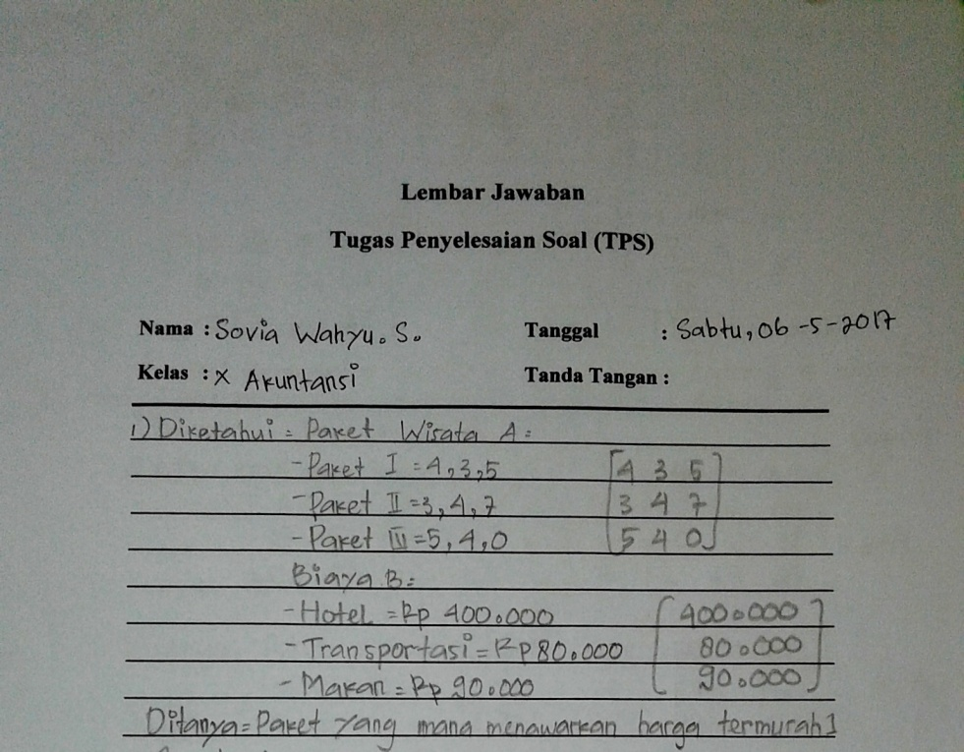
Gambar 4.1 Jawaban soal nomor 1

- Pemahaman translasi
P1.1 : | Untuk nomor 1, coba jelaskan apa maksuddisoal nomor 1!
S1.1 : | Nomor 1 disuruh menentukan paket mana yang menawarkan biaya termurah.
P1.2 : | Apa yang diketahui disoal nomor 1?
S1.2 : | Paket 1 terdiri dari 4 hari menginap, 3 tempat wisata, dan 5 kali makan.  Di paket 2 terdiri dari 3 hari menginap, 4 tempat wisata, dan 7 kali makan.  Paket 3 terdiri dari 5 hari menginap, 4 tempat wisata, dan tanpa makan.  Sewa hotel Rp.400.000/malam, transportasi Rp. 80.000/tempat wisata, dan Rp. 90.000/makan.
P1.3 : | Sewa, transportasi, dan makan itu termasuk apa?
S1.3 : | Termasuk biaya.
P1.4 : | Terus apa yang ditanyakan disoal nomer 1?
S1.4 : | Paket.. (sambil berfikir)  Paket mana yang menawarkan biaya termurah.
P1.5 : | Bagaimana bentuk matriks dari soal nomer 1?
S1.5 : | A adalah matriks paket wisata danB adalah paket biaya. Matriks biaya... (sambil menunjuk matriks A dan B).

Berdasarkan gambar 4.1 terlihat bahwa S1 memenuhi indikator pemahaman translasi seperti menyatakan apa yang diketahui, menyatakan apa yang ditanyakan, serta dapat mengubah soal cerita dalam bentuk matematika. Hal ini dibuktikan saat ditanya apa yang diketahui S1 dapat menjelaskannya, dan saat ditanya apa yang ditanyakan dalam soal, S1 menjawab “paket mana yang menawarkan biaya termurah (Kode S1.4)”. Serta S1 juga dapat menunjukkanbentuk matematika dari soal cerita tersebut.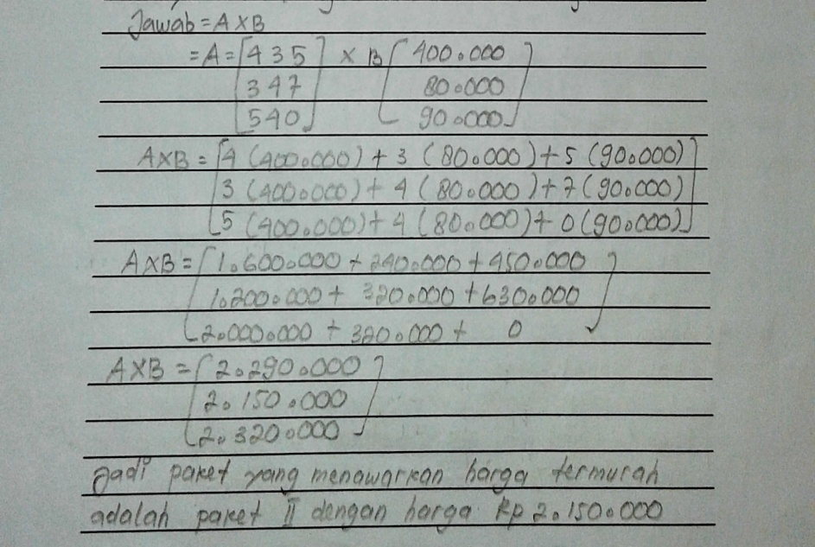
Gambar 4.2 Jawaban soal nomor 1

- Pemahaman interpretasi
P1.6 : | Untuk menyelesaikan soal nomor 1 cara apa yang kamu gunakan?
S1.6 : | Dikalikan
P1.7 : | Kenapa kamu menggunakan perkalian?
S1.7 : | Karena yang ditanyakan biaya paket termurah.
P1.8 : | Apakah kamu yakin dengan cara yang kamu gunakan?
S1.8 : | Yakin.
Berdasarkan gambar 4.2 terlihat bahwa S1 dapat menentukan konsep yang digunakan untuk menyelesaikan soal tersebut. Hal tersebut dibuktikan saat ditanya cara apa yang kamu gunakan, S1 menjawab “perkalian” dan saat ditanya mengapa S1 menjawab “karena yang ditanyakan biaya paket termurah (Kode S1.7)”. Hal tersebut menunjukkan bahwa S1 memenuhi indikator pemahaman interpretasi yaitu menyatakan cara, strategi, atau konsep yang dapat digunakan untuk menyelesaikan soal.
- Pemahaman ekstrapolasi
P1.9 : | Bagaimana kamu dapat memperoleh jawaban tersebut?(sambil menunjuk jawaban subjek penelitian).
S1.9 : | Dengan mengalikan matriks A dan B.
P1.10 : | Terus apa kesimpulan dari jawaban kamu?
S1.10 : | Paket yang menawarkan harga termurah adalah paket 2 dengan harga Rp. 2.150.000
P1.11 : | Apakah kamu sudah yakin dengan jawaban akhir kamu?
S1.11 : | Sudah.

Bersdasarkan gambar 4.2 terlihat bahwa S1 memenuhi indikator pemahaman ekstrapolasi. S1 dapat menerapkan konsep yang telah dibuat dalam perhitungan matematika dengan benar. Terbukti saat menuliskan $A×B$ = $\left[\begin{matrix}4 & 3 & 5 \\ 3 & 4 & 7 \\ 5 & 4 & 0\end{matrix}\right]× \left[\begin{matrix}400.000 \\ 80.000 \\ 90.000\end{matrix}\right]$= $\left[\begin{matrix}2.290.000 \\ 2.150.000 \\ 2.320.000\end{matrix}\right]$ dengan menggunakan konsep perkalian matriks yaitu baris dikalikan dengan kolom. S1 membuat kesimpulan dari hasil perhitungan matematika yang diperoleh ke dalam bentuk kalimat matematika. Hal ini dibuktikan dengan jawaban S1 saat ditanya apa kesimpulan dari jawaban kamu, S1 menjawab “paket yang menawarkan harga termurah adalah paket 2 dengan harga Rp. 2.150.000(Kode S1.10)”. Hal tersebut membuktikan bahwa S1 memenuhi semua indikator pemahaman ekstrapolasi.
Pada saat menyelesaikan soal nomor 1 terlihat bahwa S1 mencapai semua indikator pemahaman translasi, interpretasi, dan ekstrapolasi. S1 menuliskan apa yang diketahui, ditanyakan, dan dapat mengubah soal cerita ke bentuk matematika dengan tepat. Hal tersebut menunjukkan bahwa S1 memenuhi semua indikator pemahaman transalasi. S1 bisa menentukan konsep yang tepat untuk digunakan dalam menyelesaikan soal tersebut dan menerapkannya dalam perhitungan matematika, serta dapat membuat kesimpulan dari pekerjaan hitung yang diperoleh ke dalam kalimat matematika. Hal tersebut menunjukkan bahwa S1 mencapai pemahaman interpretasi dan ekstrapolasi.

- Soal nomer 2a
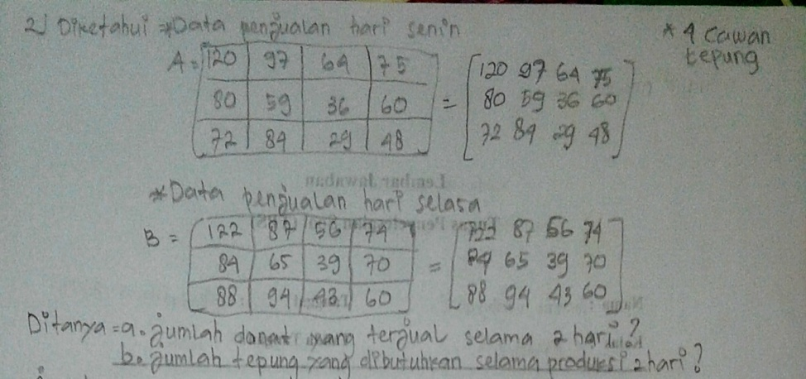
Gambar 4.3 Jawaban soal nomor 2b

- Pemahaman translasi
P1.12 : | Untuk soal nomor 2 coba jelaskan apa yang dimaksud dengan soal nomor 2!
S1.12 : | Ada sebuah perusahaan roti donat dan data penjualan hari senin dan hari selasa.
P1.13 : | Apa yang diketahui disoal nomor 2?
S1.13 : | Data penjualan selama dua hari, hari senin dan hari selasa.
P1.14 : | Untuk soal nomor 2a apa yang ditanyakan?
S1.14 : | Jumlah donat yang terjual selama dua hari.
P1.15 : | Bagaimana bentuk matriks dari soal nomor 2?
S1.15 : | Matriks hari senin adalah A dan matriks hari selasa adalah B (sambil menunjuk matriks A dan B).

Berdasarkan gambar 4.3 terlihat bahwa S1 menyatakan apa yang diketahui, menyatakan apa yang ditanyakan serta mengubah soal tersebut dalam bentuk matematika. Hal ini dibuktikan dengan jawaban S1 saat ditanya apa yang diketahui, S1 menjawab “Data penjualan selama dua hari, hari senin dan hari selasa (Kode S1.13)”, dan saat ditanya apa yang ditanyakan disoal tersebut, S1 menjawab “Jumlah donat yang terjual selama dua hari (kode S1.14)”. Hal tersebut membuktikan bahwa S1 memenuhi semua indikator pemahaman translasi.
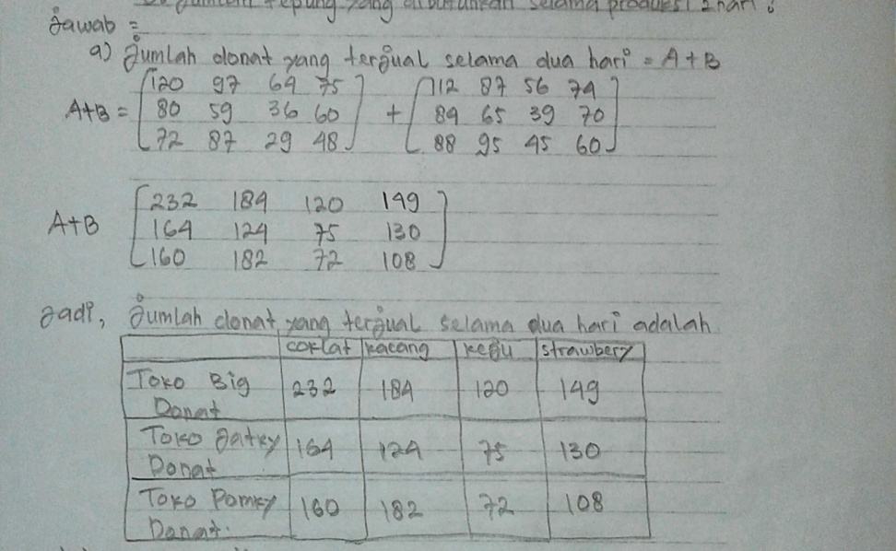
Gambar 4.4 Jawaban soal nomor 2a

- Pemahaman interpretasi
P1.16 : | Untuk soal 2a cara apa yang kamu gunakan untuk menyelesaikan soal tersebut?
S1.16 : | Cara penjumlahan
P1.17 : | Kenapa kamu menggunakan penjumlahan?
S1.17 : | Karena mencari jumlah donat yang terjual selama dua hari.
P1.18 : | Apakah kamu yakin dengan cara yang kamu gunakan?
S1.18 : | Yakin.

Berdasarkan gambar 4.4 terlihat bahwa S1 memenuhi indikator pemahaman interpretasi. S1 bisa menentukan konsep yang tepat untuk menyelesaikan soal tersebut. Hal tersebut dibuktikan saat ditanya mengapa menggunakan penjumlahan, S1 menjelaskan bahwa mencari jumlah donat yang terjual selama 2 hari. Hal ini menunjukkan bahwa S1 memenuhi indikator pemahaman interpretasi.
- Pemahaman ekstrapolasi
P1.19 : | Bagaimana kamu memperoleh jawaban kamu itu?
S1.19 : | Dengan menjumlahkan matriks A dan B.
P1.20 : | Lalu bagaimana kesimpulan dari jawaban kamu?
S1.20 : | (Diam cukup lama)  Kesimpulannya toko big donat menjual coklat 232, kacang 184, keju 120, strawbery 149.  Toko jatky donat, coklat 164, kacang 124, keju 75, strawbery 130. Sedangkan  Toko pamky donat, coklat 160, kacang 182, keju 72, dan strawbery 108.

Berdasarkan gambar 4.4 terlihat bahwa S1 memenuhi indikator pemahaman ekstrapolasi, dimana S1 dapat menerapkan konsep yang telah dibuat dalam perhitungan matematika, serta bisa membuat kesimpulan dari pekerjaan hitung yang diperoleh ke dalam kalimat matematika. Meskipum saat ditanya kesimpulan S1 cukup lama menjawabnya
Pada saat menyelesaikan soal nomor 2a terlihat bahwa S1 mencapai semua indikator pemahaman translasi, interpretasi, dan ekstrapolasi. Terbukti S1 dapat menuliskan apa yang diketahui, apa yang ditanyakan, serta mengubah soal tersebut kedalam bentuk matematika. S1 juga dapat menentukan konsep yang tepat untuk menyelesaikan soal tersebut dan menerapkan konsep yang dibuat dalam perhitungan matematika dengan benar, serta bisa membuat kesimpulan dari hasil perhitungan matematika ke dalam kalimat matematika.

- Soal nomor 2b
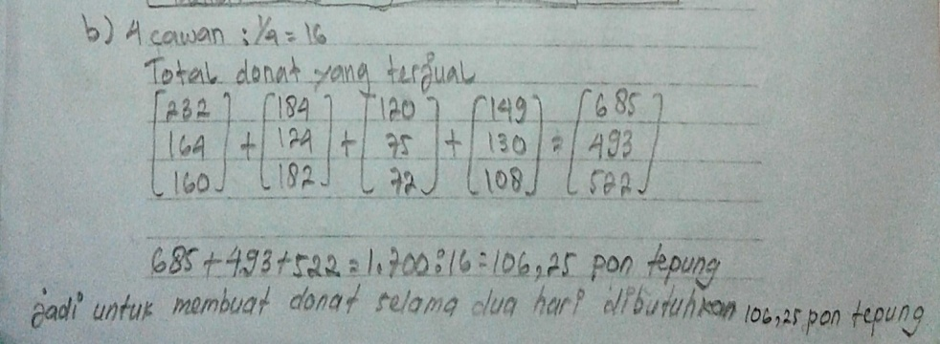
Gambar 4.5 Jawaban soal nomor 2b

- Pemahaman translasi
P1.21 : | Baik untuk soal nomor 2b apakah ada yang diketahui selain yang ada disoalnya?
S1.21 : | Ada.
P1.22 : | Apa?
S1.22 : | 4 cawan dalam satu pon tepung.
P1.23 : | Terus apa yang ditanyakan disoal nomor 2b?
S1.23 : | Jumlah tepung yang dibutuhkan selama produksi dua hari.

Berdasarkan gambar 4.5 terlihat bahwa S1 menuliskan apa yang diketahui selain yang dituliskan sebelumnya meskipun tidak ada keterangan dalam jawabannya, tetapi saat ditanya S1 dapat menjelaskannya. Hal ini dibuktikan dengan jawaban S1 saat ditanya apakah ada yang diketahui selain yang ada disoal, S1 menjawab “ada” dan saat ditanya “apa” S1 menjawab “4 cawan dalam satu pon tepung (Kode S1.22)”. S1 juga menyatakan apa yang ditanyakan didalam soal tersebut. Hal tersebut membuktikan bahwa S1 memenuhi indikator pemahaman translasi.

- Pemahaman interpretasi
P1.24 : | Untuk menyelesaikan atau menjawab soal nomor 2b, cara apa yang kamu gunakan?
S1.24 : | Dengan cara menjumlahkan semua donat yang terjual dibagi 16.
P1.25 : | Terus, kenapa kamu memakai cara tersebut?
S1.25 : | Karena mencari jumlah tepung yang dibutuhkan selama dua hari.
P1.26 : | Ohya, tadi kamu bilang kalau jumlah donat dibagi 16. Enam belas itu dari mana?
S1.26 : | Dari 4 cawan tepung dibagi ¼.

Berdasarkan gambar 4.5 terlihat bahwa S1 mencapai pemahaman interpretasi. S1 dapat menentukan konsep yang tepat untuk digunakan dalam menyelesaikan soal dan mampu menjelaskan mengapa menggunakan konsep tersebut. Hal tersebut memenuhi indikator pemahaman interpretasi yaitu menyatakan cara, strategi, atau konsep yang dapat digunakan untuk menyelesaikan soal.
- Pemahaman ekstrapolasi
P1.27 : | Jadi caranya kamu untuk mencari nilai atau menyelesaikan soal tersebut dengan cara menjumlahkan semua donat terus dibagi 16 ya? Hasil kamu kan ada 106,25. Jadi kesimpulannyabagaimana?
S1.27 : | Eemm.... untuk membuat donat selama dua hari dibutuhkan 106,25 pon tepung.
P1.28 : | Baik itu kesimpulannya ya. Kalau selama memproduksi dua hari itu membutuhkan 106,25 pon tepung. Itu diperoleh dari?
S1.28 : | 1700 : 16 = 106,25.

Berdasarkan gambar 4.5 terlihat bahwa S1 mencapai pemahaman ekstrapolasi sesuai dengan indikator pemahaman ekstrapolasi yaitu menjabarkan cara, strategi, atau konsep yang digunakan untuk menyelesaikan soal dan membuat kesimpulan dari pekerjaan hitung matematika. Hal ini dibuktikan saat menyatakan 106,25, S1 mampu menjelaskan cara memperolehnya, serta mampu menjelaskan bagaimana memperoleh hasil 16. Terbukti saat ditanya S1 menjawab “Dari 4 cawan dibagi ¼”.
Pada soal nomor 2b S1 mencapai pemahaman translasi. Terbukti S1 menyatakan apa yang diketahui dan ditanyakan didalam soal meskipun tidak menuliskan keterangan pada lembar jawabannya. S1 juga dapat menentukan konsep yang tepat untuk menyelesaikan soal tersebut dan bisa menjelaskan dari mana asal usul jawaban tersebut, serta dapat membuat kesimpulan dari pekerjaan hitung yang diperoleh ke dalam kalimat matematika. Hal tersebut membuktikan bahwa S1 mencapai semua indikator pemahaman translasi, interpretasi, dan ekstrapolasi.
Berdasarkan hasil analisis diatas terlihat bahwa S1 mencapai pemahaman translasi, interpretasi, dan ekstrapolasi dalammenyelesaikan soal nomor 1 sampai nomor 2b. Terbukti S1 dapat memenuhi semua indikator dalam pemahaman translasi, interpretasi, dan ekstrapolasi. S1 menyatakan apa yang diketahui, apa yang ditanyakan, dan mengubah soal ke dalam bentuk matematika. Serta menentukan konsep yang tepat untuk menyelesaikan soal nomor 1 sampai nomor 2b dan menerapkannya dalam perhitungan matematika dengan benar. S1 juga membuat kesimpulan dari pekerjaan hitung yang diperoleh ke dalam kalimat matematika.
- Analisis pemahaman siswa berkemampuan matematika sedang
- Soal nomor 1
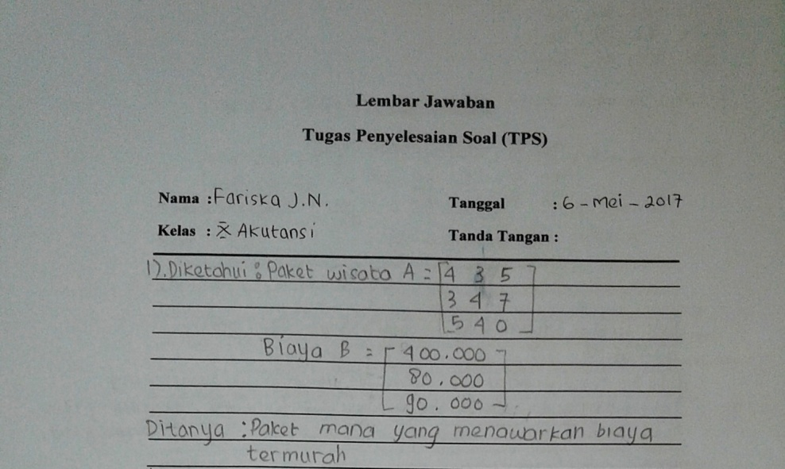
Gambar 4.6 Jawaban soal nomor 1

- Pemahaman translasi
P1.1 : | Coba jelaskan apa yang dimaksud didalam soal nomor 1!
S2.1 : | Paket 1 terdiri dari 4 hari menginap, 3 tempat wisata,dan 5 kali makan.  Di paket 2 terdiri dari 3 hari menginap, 4 tempat wisata, dan 7 kali makan.  Paket 3 terdiri dari 5 hari menginap, 4 tempat wisata, dan tanpa makan.  Sewa hotel Rp.400.000/malam, transportasi Rp. 80.000/tempat wisata, dan Rp. 90.000/makan.
P1.2 : | Jadi, apa yang diketahui didalam soal tersebut?
S2.2 : | Paket 1, paket 2, paket 3.  Biaya.. (diam agak lama)
P1.3 : | Apa yang ditanyakan didalam soal tersebut?
S2.3 : | Paket mana yang menawarkan biaya termurah.
P1.4 : | Bagaimana bentuk matriks dari soal nomer 1?
S2.4 : | Paket wisata A = $\left[\begin{matrix}4 & 3 & 5 \\ 3 & 4 & 7 \\ 5 & 4 & 0\end{matrix}\right]$ (membaca matriks).Biaya Rp. 400.000, Rp. 80.000, Rp. 90.000...(sambil menunjuk matriks di lembar jawabannya).
Berdasarkan gambar 4.6 terlihat bahwa S2 menuliskan apa yang diketahui, apa yang ditanyakan, dan mengubah soal ke dalam bentuk matematika. Hal ini dibuktikan saat S2 ditanya apa yang diketahui, S2 menjawab “Paket 1, paket 2, paket 3 dan biaya (Kode S2.2)” dan S2 dapat menjelaskan apa yang dituliskan dalam lembar jawabannya. Hal tersebut memenuhi semua indikator pemahaman translasi.
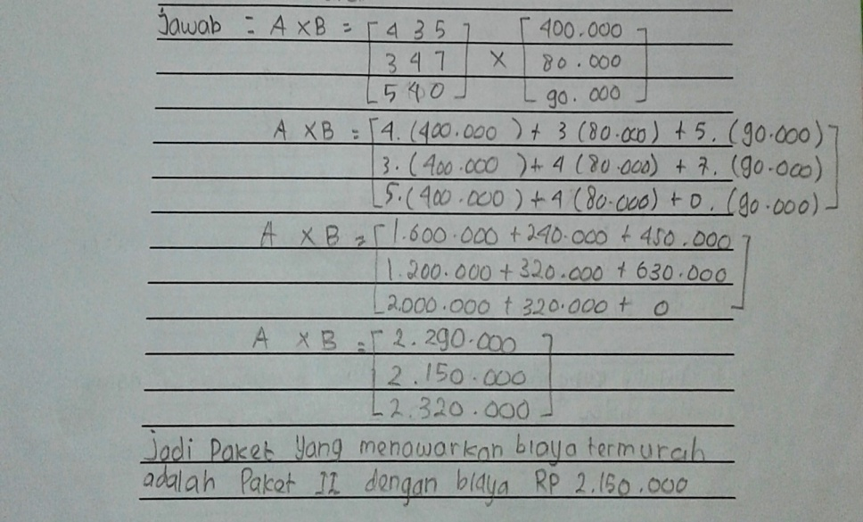
Gambar 4.7 Jawaban soal nomor 1
- Pemahaman interpretasi
P1.5 : | Terus bagaimana cara kamu menyelesaikan soal nomor 1?
S2.5 : | Dengan perkalian.
P1.6 : | Mengapa kamu menggunakan perkalian?
S2.6 : | Karena mencari biaya termurah.
P1.7 : | Apakah kamu yakin menggunakan perkalian?
S2.7 : | Yakin.
Berdasarkan gambar 4.7 terlihat bahwa S2 menentukan konsep yang tepat untuk menyelesaikan soal dan bisa menjelaskan mengapa menggunakan konsep tersebut. Hal tersebut membuktikan bahwa S2 mencapai pemahaman interpretasi dan sesuai dengan indikator pemahaman interpretasi yang ada.
- Pemahaman ekstrapolasi
P1.8 : | Bagaimana cara kamu memperoleh jawaban Rp. 2.150.000?
S2.8 : | Dengan perkalian matriks A dan B.
P1.9 : | Terus, kesimpulannya apa dari jawaban kamu?
S2.9 : | Paket yang menawarkan biaya termurah adalah paket 2 dengan biaya Rp. 2.150.000
P1.10 : | Kamu sudah yakin dengan jawaban kamu?
S2.10 : | Yakin.
Berdasarkan gambar 4.7 terlihat bahwa S2 menerapkan konsep yang telah dibuat dengan tepat. Terbukti saat mengalikan matriks A dan B, S2 menggunakan konsep perkalian matriks yaitu baris dikalikan dengan kolom. S2 juga dapat membuat kesimpulan dari pekerjaan hitung yang diperoleh ke dalam kalimat matematika. Hal itu dibuktikan dengan jawaban S2 saat ditanya apa kesimpulan dari jawaban kamu, S2 menjawab “Paket yang menawarkan biaya termurah adalah paket 2 dengan biaya Rp. 2.150.00 (Kode S2.9)”. Hal tersebut membuktikan bahwa S2 mencapaisemua indikator pemahaman ekstrapolasi.
Pada soal nomor 1 S2 mencapai pemahaman translasi, interpretasi dan ekstrapolasi. Terbukti S2 dapat menuliskan apa yang diketahui, apa yang ditanyakan, serta bisa mengubah soal ke dalam bentuk matematika. Hal tersebut memenuhi indikator pemahaman translasi. S2 juga menentukan konsep yang tepat untuk menyelesaikan soal nomor 1 dan dapat menerapkan konsep yang sudah dibuat dalam perhitungan matematika dengan menggunakan konsep perhitungan matriks yang benar. Serta membuat kesimpulan dari hasil perhitungan matematika yang diperoleh ke dalam kalimat matematika. Semua hal tersebut telah memenuhi semua indikator pemahaman interpretasi dan ekstrapolasi.
- Soal nomer 2a
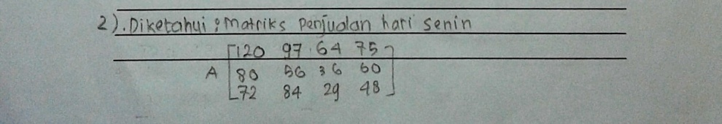
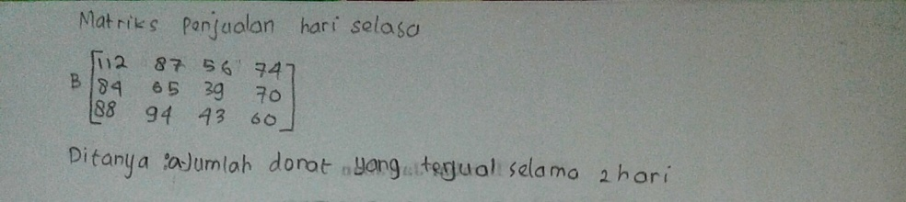
Gamabar 4.8 Jawaban soal nomor 2a

- Pemahaman translasi
P1.11 : | Jelaskan maksud soal nomr 2?
S2.11 : | Data penjualan selama 2 hari, hari senin dan hari selasa.
P1.12 : | Apa yang diketahui disoal nomor 2?
S2.12 : | Penjualan donat selama 2 hari, hari senin dan hari selasa.
P1.13 : | Bagaimana bentuk matriks dari soal nomor 2a?
S2.13 : | Matriks penjualan hari senin M dan matriks penjualan hari selasa T
P1.14 : | Apa yang ditanyakan disoal nomor 2?
S2.14 : | Jumlah donat yang terjual selama 2 hari.
Berdasarkan gambar 4.8 terlihat bahwa S2 dapat menyatakan apa yang diketahui, apa yang ditanyakan, serta mengubah soal cerita ke dalam bentuk matematika. Hal ini dibuktikan dengan jawaban S2 saat ditanya apa yang diketahui pada soal nomor 2, S2 menjawab “Penjualan donat selama 2 hari, hari senin dan hari selasa (Kode S2.12)”. Hal tersebut menyatakan bahwa S2 mencapai semua indikator pemahaman translasi.
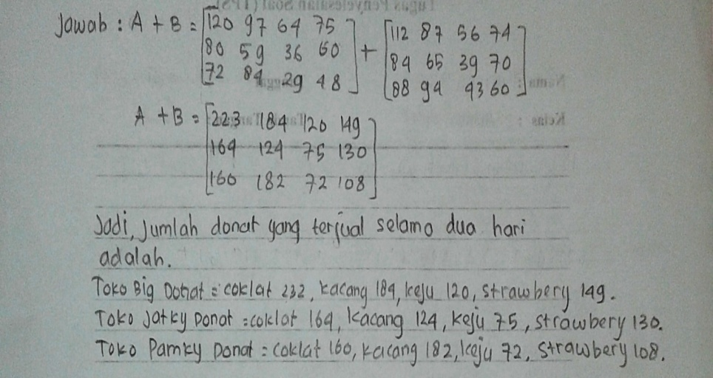
Gambar 4.9 Jawaban soal nomor 2a
- Pemahaman interpretasi
P1.15 : | Untuk menyelesaikan soal 2a dengan cara apa?
S2.15 : | Penjumlahan
P1.16 : | Mengapa kamu memakai penjumlahan?
S2.16 : | Karena total donat yang terjual pada kedua hari itu.
P1.17 : | Yakin kamu memakai cara itu?
S2.17 : | Yakin.
Berdasarkan gambar 4.9 terlihat bahwa S2 mencapai pemahaman interpretasi. S2 bisa menentukan konsep yang tepat untuk menyelesaikan soal tersebut. Terbukti saat ditanya mengapa menggunakan cara tersebut, S2 menjawab “Karena total donat yang terjual pada kedua hari itu (Kode S2.16)”.
- Pemahaman ekstrapolasi
P1.18 : | Jadi bagaimana kesimpulan dari jawaban kamu?
S2.18 : | Jadi, jumlah donat yang terjual selama dua hari adalah  Toko big donat, coklat 232, kacang 184, keju 120, strawbery 149.  Di toko jatky donat, coklat 164, kacang 124, keju 75, strawbery 130.  Di toko pamky donat, coklat 160, kacang 182, keju 72, strawbery 108.
P1.19 : | Jadi itu kesimpulannya?
S2.19 : | Iya.
P1.20 : | Sudah yakin kamu dengan kesimpulannya?
S2.20 : | Sudah.

Berdasarkan gambar 4.9 terlihat bahwa S2 dapat menerapkan konsep yang telah dibuat sebelumnya dan membuat kesimpulan dari pekerjaan hitung yang diperoleh ke dalam bentuk kalimat matematika. Terbukti saat ditanya apa kesimpulan dari jawaban kamu, S2 menjawab “Jadi, jumlah donat yang terjual selama dua hari adalah...(Kode S2.18)”. Hal tersebut menunjukkan bahwa S2 mencapai indikator pemahaman ekstrapolasi.
Pada soal nomor 2a, S2 menyatakan apa yang diketahui, apa yang ditanyakan, serta mengubah soal ke dalam bentuk matematika. Hal tersebut menyatakan bahwa S2 mencapai indikator pemahaman translasi. S2 menentukan konsep yang tepat untuk digunakan dalam menyelesaikan soal nomor 2a dan menerapkan konsep yang telah dibuat dalam perhitungan matematika dengan benar. S2 juga bisa membuat kesimpulan dari hasil pekerjaan hitung yang diperoleh ke dalam kalimat matematika. Hal tersebut menyatakan bahwa S2 mencapai semua indikator pemahaman interpretasi dan ekstrapolasi.
- Soal nomer 2b
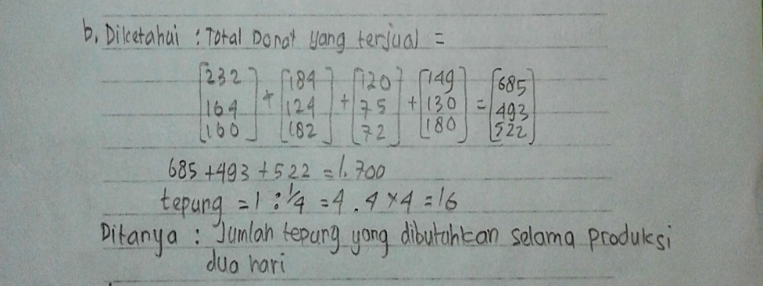
Gambar 4.10 Jawaban soal nomor 2b

- Pemahaman translasi
P1.21 : | Untuk soal 2b apa yang ditanyakan?
S2.21 : | Jumlah tepung yang dibutuhkan selama produksi 2 hari.

Berdasarkan gambar 4.14 terlihat bahwa S2 menuliskan apa yang diketahui dan ditanyakan di dalam soal nomor 2b. hal ini dibuktikan saat ditanya apa yang ditanyakan di dalam soal tersebut, S2 menjawab “Jumlah tepung yang dibutuhkan selama produksi 2 hari”. Hal tersebut menunjukkan bahwa S2 mencapai pemahaman translasi terbukti S2 memenuhi semua indikator pemahaman translasi.
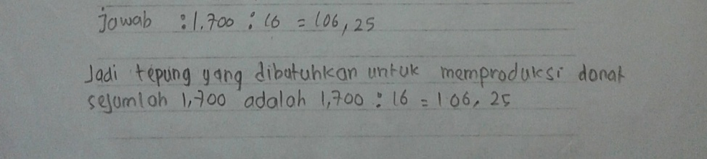
Gambar 4.11 Jawaban soal nomor 2b

- Pemahaman interpretasi
P1.22 : | Bagaimana cara kamu mencari nilai dari soal tersebut?
S2.22 : | Total donat yang terjual dan dibagi 16.
P1.23 : | 16 dari mana?
S2.23 : | Dari 4 cawan dalam 1 pon tepung. Setiap jenis donat memerlukan ¼ cawan tepung. Jadi ada 4 cawan tepung sama dengan 16. (Bingung)
P1.24 : | Apa kamu yakin?
S2.24 : | Yakin

Berdasarkan gambar 4.11 terlihat bahwa S2 menentukan konsep yang tepat untuk menyelesaikan soal tersebut. Meskipun saat disuruh menjelaskan dari mana 16, S2 terlihat ragu dan bingung. Hal tersebut menunjukkan bahwa S2 mencapai pemahaman interpretasi karena S2 memenuhi indikator pemahaman interpretasi yaitu menyatakan cara, strategi, atau konsep yang dapat digunakan untuk menyelesaikan soal.

- Pemahaman ekstrapolasi
P1.24 : | Jadi kesimpulannya bagaimana?
S2.24 : | Jadi, tepung yang dibutuhkan untuk memproduksi donat adalah 1700 : 16 = 106,25.
Berdasarkan gambar 4.11 terlihat bahwa S2 mencapai pemahaman ekstrapolasi. S2 dapat menerapkan konsep yang telah dibuat dalam perhitungan matematika terbukti saat menuliskan 1700 : 16 = 106,25. S2 juga membuat kesimpulan dari pekerjaan hitung yang diperoleh ke dalam bentuk kalimat matematika. Hal tersebut sesuai dengan indikator pemahaman ekstrapolasi yaitu menjabarkan cara, strategi, atau konsep yang digunakan untuk menyelesaikan soal dan membuat kesimpulan dari pekerjaan hitung matematika.
Pada soal nomor 2b, S2 menuliskan apa yang diketahui dilembar jawabannya, dan menyatakan apa yang ditanyakan didalam soal nomor 2b. S2 menentukan konsep yang tepat untuk menyelesaikan soal tersebut dan menerapkannya dalam perhitungan matematika meskipun saat ditanya dari mana 16, S2 terlihat ragu dan bingung. Subjek S2 juga bisa membuat kesimpulan dari pekerjaan hitung yang diperoleh ke dalam kalimat matematika. Hal tersebut menyatakan bahwa S2 mencapai semua indikator pemahaman translasi, interpretasi, dan ekstrapolasi.
Berdasarkan hasil analisis di atas terlihat bahwa S2 mencapai pemahaman translasi dalam menyelesaikan soal nomor 1 sampai dengan soal nomor 2b. Terbukti S2 dapat memenuhi indikator pemahaman translasi yaitu menyatakan apa yang diketahui, menyatakan apa yang ditanyakan, serta mengubah soal ke dalam bentuk matematika. S2 juga mencapai pemahaman interpretasi dalam menyelesaikan soal nomor 1 sampai nomor 2b. S2 menentukan konsep yang tepat untuk digunakan dalam menyelesaikan soal tersebut. Sedangkan untuk pemahaman ekstrapolasi S2 bisa menerapkan konsep yang telah dibuat meskipun saat disuruh menjelaskan angka 16 di jawaban soal nomor 2b, S2 terlihat bingung dan ragu. Hal tersebut menyatakan bahwa S2 mencapai pemahaman ekstrapolasi.
- Analisis pemahaman siswa berkemampuan matematika rendah
- Soal nomor 1
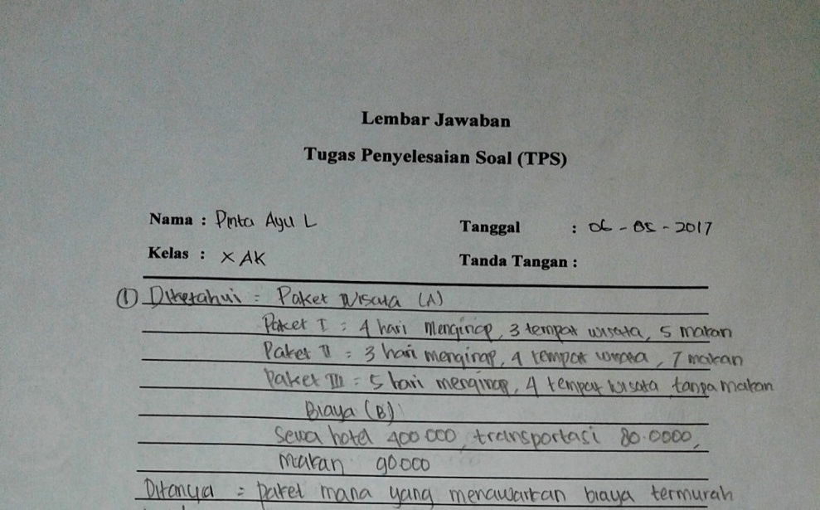
Gambar 4.12 Jawaban soal nomor 1
- Pemahaman translasi
P1.1 : | Coba jelaskan apa yang dimaksud disoal nomor 1!
S3.1 : | (Diam kebingungan)
P1.2: | Ya sudah, apa yang diketahui dalam soal nomor 1?
S3.2: | Diketahui paket 1 terdiri dari4 hari menginap, 3 tempat wisata, dan 5 kali makan.  Paket 2 terdiri dari 3 hari menginap, 4 tempat wisata, dan 7 kali makan.  Paket 3 terdiri dari 5 hari menginap, 4 tempat wisata, dan tanpa makan.  Sewa hotel Rp.400.000/malam, transportasi Rp. 80.000/tempat wisata, dan Rp. 90.000/makan.
P1.3: | Terus apa yang ditanyakan di soal nomor 1?
S3.3: | Penawaran biaya termurah.

Berdasarkan gambar 4.12 terlihat bahwa S3 menuliskan semua indikator dari pemahaman translasi yaitu menyatakan apa yang diketahui, menyatakan apa yang ditanyakan, dan mengubah soal dalam bentuk matematika. Meskipun saat mengubah ke dalam bentuk matematika kurang tepat yaitu saat mengubah soal nomor 1 yang seharusnya ke dalam bentuk kolom S3 mengubahnya dalam bentuk baris.
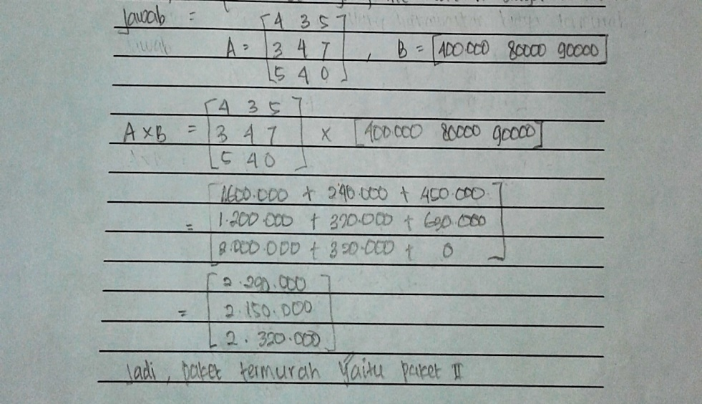
Gambar 4.13 Jawaban soal nomor 1

- Pemahaman interpretasi
P1.4 : | Untuk menyelesaikan soal tersebut cara apa yang kamu gunakan?
S3.4 : | Perkalian
P1.5 : | Apa yang dikalikan?
S3.5 : | Paket A wisata $\left[\begin{matrix}4 & 3 & 5 \\ 3 & 4 & 7 \\ 5 & 4 & 0\end{matrix}\right]$, biaya $\left[\begin{matrix}400.000 & 80.000 & 90.000\end{matrix}\right]$. (sambil menunjuk dan membaca matriks yang ada dilembar jawabannya).
P1.6 : | Jadi matriks A ini adalah matriks?
S3.6 : | Matriks paket wisata.
P1.7 : | Kalau matriks B ini?
S3.7 : | Matriks biaya.
P1.8 : | Apa kamu yakin menggunakan perkalian?
S3.8 : | Yakin.
P1.9 : | Mengapa?
S3.9 : | Karena mencari biaya termurah.

Berdasarkan gambar 4.13 terlihat bahwa S3 memenuhi indikator interpretasi yaitu menyatakan cara, strategi, atau konsep yang digunakan untuk menyelesaikan soal. Hal ini dibuktikan dengan jawaban S3 saat ditanya cara yang kamu gunakan, S3 menjawab “Dikalikan”. Hal tersebut menyatakan bahwa S3 mencapai pemahaman interpretasi.
- Pemahaman ekstrapolasi
P1.11 : | Berarti cara yang kamu gunakan adalah cara perkalian untuk hasil akhirnya apa?  (Memperjelas pertanyaan) Untuk memperoleh ini itu apa yang dikalikan? (sambil menunjuk jawaban S3)
S3.11 : | Matriks A dan matriks B.
P1.12 : | Kesimpulan dari jawaban kamu apa?
S3.12 : | (Diam cukup lama) paket termurah yaitu paket 2.

Berdasarkan gambar 4.13 terlihat bahwa S3 belum dapat menerapkan konsep perkalian matriks. Terbukti saat mengalikan matriks $A×B$ = $\left[\begin{matrix}4 & 3 & 5 \\ 3 & 4 & 7 \\ 5 & 4 & 0\end{matrix}\right]× \left[\begin{matrix}400.000 & 80.000 & 90.000\end{matrix}\right]$ = $\left[\begin{matrix}2.290.000 \\ 2.150.000 \\ 2.320.000\end{matrix}\right]$ adalah benar, tetapi konsep perkalian matriks yang dipakai tidak tepat, dimana S3 mengalikan matriks dengan perkalian baris dikalikan dengan baris. Sedangkan konsep perkalian matriks yang benar adalah baris dikalikan dengan kolom. Hal tersebut tersebut tidak sesuai dengan indikator pemahaman ekstrapolasi yang pertama yaitu menjabarkan cara, strategi, atau konsep yang digunakan untuk menyelesaikan soal. S3 juga membuat kesimpulan dari pekerjaan hitung matematika. Hal tersebut sesuai dengan indikator pemahaman ekstrapolasi yang kedua yaitu membuat kesimpulan dari pekerjaan hitung matematika. Hal tersebut membuktikan bahwa S3 tidak mencapai semua indikator pemahaman ekstrapolasi.
Pada soal nomor 1, S3 belum mencapai pemahaman translasi dan belum memenuhi semua indikator pemahaman translasi karena S3 tidak dapat menjelaskan maksud dari soal tersebut dan saat mengubah dalam bentuk matematika kurang tepat. S3 dapat menentukan konsep yang tepat untuk menyelesaikan soal nomor 1 dan belum dapat menerapkannya dalam perhitungan matematika karena tidak menggunakan konsep perhitungan matriks yang benar. S3 bisa membuat kesimpulan dari pekerjaan hitung yang diperoleh ke dalam kalimat matematika. Hal tersebut menyatakan bahwa S3 mencapai pemahaman interpretasi dan untuk pemahaman ekstrapolasi S3 tidak mencapainya.

- Soal nomer 2a
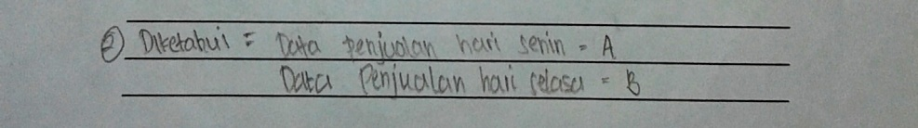
Gambar 4.14 Jawaban soal nomor 2a

- Pemahaman translasi
P1.13 : | Jelaskan apa yang dimaksud didalam soal nomor 2?
S3.13 : | (Diam kebingungan)
P1.14 : | Apa yang diketahui?
S3.14 : | Data penjualan selama 2 hari, hari senin dan hari selasa.
P1.15 : | Bagaimana bentuk matriks dari soal nomor 2?
S3.15 : | Matriks A hari senin, matriks B hari selasa. (sambil menunjuk jawaban yang ditulisnya).
P1.16 : | Untuk soal nomor 2a apa yang ditanyakan?
S3.16 : | Total donat.

Berdasarkan gambar 4.14 terlihat bahwa S3 menuliskan apa yang diketahui, apa yang ditanyakan, serta mengubah soal dalam bentuk matematika. Hal tersebut sesuai dengan indikator pemahaman translasi yaitu menyatakan apa yang diketahui, menyatakan apa yang ditanyakan, dan mengubah soal ke dalam bentuk matematika. Hal ini dibuktikan dengan jawaban S3 saat ditanya apa yang diketahui, S3 menjawab “Data penjualan selama 2 hari, hari senin dan hari selasa (Kode S3.14)”. Hal tersebut membuktikan bahwa S3 mencapai pemahaman translasi.
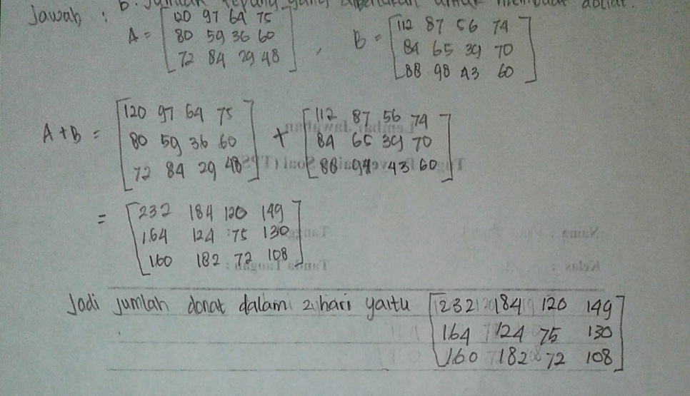
Gambar 4.15 Jawaban soal nomor 2a
- Pemahaman interpretasi
P1.17 : | Total donat, cara apa yang kamu bisa gunakan untuk mencari total donat?
S3.17 : | Cara penjumlahan
P1.18 : | Mengapa?
S3.18 : | Ya ini, karena mencari jumlah total donat.
P1.19 : | Apa kamu yakin menggunakan penjumlahan?
S3.19 : | Yakin.

Berdasarkangambar 4.15 terlihat bahwa S3 menentukan konsep yang tepat untuk digunakan dalam menyelesaikan soal. Hal tersebut sesuai dengan indikator pemahaman interpretasi yaitu menyatakan cara, strategi, atau cara yang digunakan untuk menyelesaikan soal. Hal ini dibuktikan dengan jawaban S3 saat ditanya cara apa yang kamu gunakan untuk menyelesaikan soal tersebut. S3 menjawab “Penjumlahan” dan saat ditanya mengapa menggunakan cara tersebut. S3 menjawab “Karena mencari jumlah total donat (Kode S3.19)”. Hal tersebut membuktikan bahwa S3 mencapai pemahaman interpretasi.
- Pemahaman ekstrapolasi
P1.20 : | Bagaimana cara kamu memperoleh hasil akhir kamu ini?
S3.20 : | Dengan menjumlahkan matriks A dan matriks B.
P1.21 : | Jadi apa kesimpulan dari jawaban kamu?
S3.21 : | Kesimpulannya jumlah donat dalam 2 hari ya ini. (menunjuk jawaban akhirnya).

Berdasarkan gambar 4.15 terlihat bahwa S3 menerapkan konsep yang telah dibuat dalam perhitungan matematika dengan benar. S3 juga dapat mengubah hasil perhitungan matematika yang diperoleh ke dalam bentuk kalimat matematika. Hal tersebut sesuai dengan indikator pemahaman ekstrapolasi yaitu menjabarkan cara, strategi, atau konsep yang digunakan untuk menyelesaikan soal dan membuat kesimpulan dari pekerjaan hitung matematika. Hal tersebut menunjukkan bahwa S3 mencapai pemahaman ekstrapolasi.
Pada soal nomor 2a, S3 mencapai pemahaman translasi, interpretasi, dan ekstrapolasi. S3 memenuhi semua indikator pemahaman translasi meskipun tidak dapat menjelaskan maksud dari soal nomor 2a. S3 mencapai pemahaman interpretasi untuk menyelesaikan soal nomor 2a dan mencapai pemahaman ekstrapolasi. S3 dapat menerapkan konsep yang telah dibuat ke dalam perhitungan matematika dan bisa membuat kesimpulan dari pekerjaan hitung yang diperoleh ke dalam kalimat matematika.
- Soal no.2b
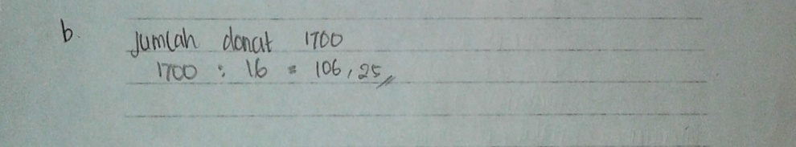
Gambar 4.16 Jawaban soal nomor 2b

- Pemahaman translasi
P1.22 : | Untuk soal nomor 2b apa yang ditanyakan?
S3.22 : | Jumlah tepung untuk membuat donat.
P1.23 : | Apa disitu diketahui yang lain?
S3.23 : | Iya
P1.24 : | Apa?
S3.24 : | 4 cawan dalam 1 pon tepung.

Berdasarkan gambar 4.16 terlihat bahwa S3 mencapai pemahaman translasi. S3 menyatakan apa yang diketahui selain yang sudah dituliskan sebelumnya dan dapat menyatakan apa yang ditanyakan didalam soal tersebut meskipun tidak menuliskan dilembar jawabannya. Hal tersebut terbukti saat ditanya apa yang diketahui S3 menjawab “4 cawan tepung dalam 1 pon (Kode S3.25)” dan saat ditanya apa yang ditanyakan, S3 menjawab “jumlah tepung untuk membuat donat (Kode S3.23)”. Hal tersebut sesuai dengan indikator pemahaman translasi yaitu menyatakan apa yang diketahui, menyatakan apa yang ditanyakan, dan mengubah soal cerita ke dalam bentuk matematika.
- Pemahaman interpretasi
P1.25 : | Terus cara apa yang dapat digunakan?
S3.25 : | Cara pembagian.
P1.26 : | Mengapa kamu menggunakan pembagian?
S3.26 : | Untuk mengetahui jumlah tepung yang dapat digunakan.

Berdasarkan gambar 4.16 terlihat bahwa S3 memenuhi indikator pemahaman interpretasi. S3 bisa menentukan konsep yang tepat untuk menyelesaikan soal dan dapat menjelaskan mengapa menggunakan cara tersebut. Terbukti saat ditanya mengapa menggunakan pembagian, dia menjawab “Untuk mengetahui jumlah tepung yang dapat digunakan (Kode S3.28)”, hal tersebut membuktikan bahwa S3 mencapai pemahaman interpretasi.
- Pemahaman ekstrapolasi
P1.29 : | Bagaimana cara kamu memperoleh nilai hasil akhir kamu?
S3.29 : | Dari penjumlahan ini dibagi dengan 16.
P1.30 | Ini penjumlahan apa?
S3.30 : | Penjumlahan donat.
P1.31 : | Kalau 16 ini apa?
S3.31 : | Eemm gak tahu.
P1.32 : | Terus 16 ini tadi kamu dari mana?
S3.32 : | (Diam kebingungan)
P1.33 : | Ya sudah, terus dari hasil kamu ini kesimpulannya bagaimana?
S3.33 : | (Diam dan menggelengkan kepala).

Berdasarkan gambar 4.16 terlihat bahwa S3 menerapkan konsep yang sudah dibuat sebelumnya. Terbukti saat S3 menuliskan 1700 : 16 = 106,25. Hal tersebut sesuai dengan indikator pemahaman ekstrapolasi yang pertama. Tetapi pada saat ditanya dari manakah 16, S3 tidak dapat menjelaskannya. S3 juga tidak dapat membuat kesimpulan dari jawaban yangdiperoleh kedalam bentuk kalimat matematika. Hal tersebut membuktikan bahwa S3 tidak mencapai semua indikator pemahaman ekstrapolasi.
Pada soal nomor 2b, subjek S3 mencapai pemahaman translasi dalam menyelesaikan soal nomor 2b meskipun S3 tidak menuliskan jawaban sesuai dengan langkah-langkah yang ada pada lembar jawabannya tetapi hanya menuliskan pekerjaan hitung matematika saja. S3 dapat menentukan konsep yang tepat untuk menyelesaikan soal nomor 2b dan bisa menerapkannya dalam perhitungan matematika meskipun tidak dapat menjelaskan dari mana angka 16 dan tidak mampu membuat kesimpulan dari pekerjaan hitung yang diperoleh. Hal tersebut menunjukkan bahwa S3 tidak memenuhi semua indikator pemahaman ekstrapolasi.
Berdasarkan hasil analisis di atas terlihat bahwa S3 belum mencapai pemahaman translasi dalam menyelesaika soal nomor 1 sampai nomor 2b karena pada soal nomor 1, S3 kurang tepat dalam mengubah soal tersebut dalam bentuk matematika. Untuk pemahaman interpretasi S3 dapat menentukan konsep yang tepat untuk menyelesaikan soal nomor 1 sampai soal nomor 2b. Sedangkan untuk pemahaman ekstrapolasi S3 dapat menerapkan konsep yang telah dibuat dalam perhitungan matematika meskipun pada soal nomor 1, S3 tidak menyelesaikan soal tersebut dengan menggunakan konsep perhitungan matriks yang benar dan S3 bisa membuat kesimpulan dari pekerjaan hitung yang diperoleh dalam kalimat matematika meskipun pada soal nomor 2b, S3 tidak bisa membuat kesimpulan dari jawaban yang diperoleh. Hal tersebut menunjukkan bahwa S3 tidak memenuhi indikator pemahaman ekstrapolasi.

- Pembahasan
Berdasarkan hasil tes pemahaman dan wawancara, diperoleh analisis pemahaman siswa dalam menyelesaikan soal cerita matriks yaitu sebagai berikut:
- Analisis pemahaman siswa berkemampuan matematika tinggi dalam menyelesaikan soal cerita matriks.
Berdasarkan hasil analisis pemahaman siswa berkemampuan matematika tinggi dalam menyelesaikan soal cerita matriks sebagai berikut:
Tabel 4.4 Analisis pemahaman siswa berkemampuan matematika tinggi dalam menyelesaikan soal cerita matriks.
Nomor soal | Jenis pemahaman | Subjek S1
1 | Pemahaman translasi | - Subjek S1 dapat menuliskan apa yang diketahui, dan ditanyakan, serta mampu mengubah soal cerita ke bentuk matematika pada soal nomor 1.
1 | Pemahaman interpretasi | - Subjek S1 dapat menentukan konsep yang tepat untuk digunakan dalam menyelesaikan soal nomer 1.  - Subjek S1 bisa menjelaskan mengapa menggunakan konsep tersebut.
1 | Pemahaman ekstrapolasi | - Subjek S1 dapat menerapkan konsep yang sudah dibuat dan menerapkan dalam perhitungan matematika dengan benar.  - Subjek S1 dapat membuat kesimpulan dari hasil perhitungan matematika yang diperoleh.
2a | Pemahaman translasi | - Subjek S1 dapat menyatakan apa yang diketahui dan ditanyakan, serta mampu mengubah soal cerita ke bentuk matematika.
2a | Pemahaman interpretasi | - Subjek S1 dapat menentukan konsep yang tepat untuk menyelesaikan soal nomor 2a.  - Dapat menjelaskan mengapa menggunakan konsep tersebut.
2a | Pemahaman ekstrapolasi | - Subjek S1 dapat menerapkan konsep yang dibuat di pemahaman interpretasi dalam perhitungan matematika dengan benar.  - Bisa membuat kesimpulan dari perhitungan matematika yang diperoleh.
2b | Pemahaman translasi | - Subjek S1 dapat menyatakan apa yang diketahui di dalam soal selain yang sudah disebutkan sebelumnya. dapat menyatakan apa yang ditanyakan serta
Nomor soal | Jenis pemahaman | Subjek S1
 |  | dapat mengubah kedalam bentuk matematika.
 | Pemahaman interpretasi | - Subjek S1 bisa menentukan konsep yang tepat untuk menyelesaikan soal nomor 2b.  - Subjek S1 juga dapat menjelaskan menga mengapa menggunakan cara tersebut.
 | Pemahaman Ekstrapolasi | - Subjek S1 dapat menerapkan konsep yang dibuat ke dalam perhitungan matematika.  - Subjek S1 bisa membuat kesimpulan dari hasil perhitungan matematika yang diperoleh.

Berdasarkan tabel 4.4 di atas menjelaskan bahwa dalam menyelesaikan soal yang telah diberikan, siswa berkemampuan matematika tinggi mencapai pemahaman translasi dalam menyelesaikan soal nomor 1 sampai nomor 2b. Sedangkan pemahaman interpretasi dalam menyelesaikan soal nomer 1 sampai nomor 2b, siswa berkemampuan matematika tinggi menunjukkan bahwa siswa dapat menentukan konsep yang tepat untuk menyelesaikan soal tersebut. Hal tersebut menunjukkan bahwa siswa berkemampuan matematika tinggi mencapai pemahaman interpretasi dan untuk pemahaman ekstrapolasi siswa berkemampuan tinggi dapat menerapkan konsep yang dibuat dalam perhitungan matematika dengan tepat dan benar, serta dapat membuat kesimpulan dari pekerjaan hitung yang di peroleh. Hal tersebut menunjukkan bahwa subjek S1 mencapai pemahaman ekstrapolasi.
- Analisis pemahaman siswa berkemampuan matematika sedang dalam menyelesaikan soal cerita matriks.
Berdasarkan hasil penelitian pemahaman siswa berkemampuan matematika sedang dalam menyelesaikan soal cerita matriks sebagai berikut:
Tabel 4.5 Analisis pemahaman siswa berkemampuan matematika sedang dalam menyelesaikan soal cerita matriks.

Nomor soal | Jenis pemahaman | Subjek S2
1 | Pemahaman translasi | - Subjek S2 dapat menuliskan apa yang diketahui, dan ditanyakan, serta mampu mengubah soal cerita ke bentuk matematika pada soal nomor 1.
1 | Pemahaman interpretasi | - Subjek S2 bisa menentukan konsep yang tepat untuk digunakan dalam menyelesaikan soal nomor 1.  - Subjek S2 bisa menjelaskan mengapa menggunakan konsep tersebut.
1 | Pemahaman ekstrapolasi | - Subjek S2 dapat menerapkan konsep yang sudah dibuat dan menerapkan dalam perhitungan matematika dengan benar.  - Subjek S2 bisa membuat kesimpulan dari hasil perhitungan matematika yang diperoleh
2a | Pemahaman translasi | - Subjek S2 dapat menyatakan apa yang diketahui dan ditanyakan, serta mampu mengubah soal cerita ke bentuk matematika.
2a | Pemahaman interpretasi | - Subjek S2 bisa menentukan konsep yang tepat untuk menyelesaikan soal nomor 2a.  - Bisa menjelaskan mengapa menggunakan konsep tersebut.
2a | Pemahaman ekstrapolasi | - Subjek S2 dapat menerapkan konsep yang telah dibuat di pemahaman interpretasi dalam perhitungan matematika.  - Bisa membuat kesimpulan dari
Nomor soal | Jenis pemahaman | Subjek S2
 |  | pekerjaan hitung matematika yang diperoleh.
2b | Pemahaman translasi | - Subjek S2 dapat menyatakan apa yang diketahui di dalam soal selain yang sudah disebutkan sebelumnya.  - Bisa menyatakan apa yang ditanyakan serta mampu mengubah soal ke dalam bentuk matematika.
 | Pemahaman interpretasi | - Subjek S2 dapat menentukan konsep yang tepat untuk menyelesaikan soal nomor 2b.  - Subjek S2 juga dapat menjelaskan mengapa menggunakan cara tersebut.
 | Pemahaman ekstrapolasi | - Subjek S2 bisa menerapkan konsep yang dibuat ke dalam perhitungan matematika.  - Subjek S2 dapat membuat kesimpulan dari hasil perhitungan matematika yang diperoleh.

Berdasarkan tabel 4.5 di atas dalam menyelesaikan soal yang diberikan, siswa berkemampuan sedang mencapai pemahaman translasi, terlihat jika siswa dapat menyatakan apa yang diketahui, ditanyakan, serta mengubahnya ke bentuk matematika dengan benar pada soal nomor 1 sampai nomor 2b. Sedangkan untuk pemahaman interpretasi siswa berkemampuan sedang dapat mencapainya. Meskipun pada soal nomor 2b siswa terlihat kurang yakin dengan penjelasannya tetapi hal tersebut menyatakan bahwa siswa tersebut mencapai pemahaman interpretasi. Serta untuk pemahaman ekstrapolasi pada soal nomor 1 sampai nomor 2b menunjukkan bahwa siswa berkemampuan sedang dapat mencapai pemahaman ekstrapolasi. Subjek S2 dapat menerapkan konsep yang dibuat dalam perhitungan matematika dengan tepat dan benar, serta dapat mengubah hasil perhitungan matematikanya ke bentuk kalimat matematika.

- Analisis pemahaman siswa berkemampuan matematika rendah dalam menyelesaikan soal cerita matriks.
Berdasarkan hasil penelitian pemahaman siswa berkemampuan matematika rendah dalam menyelesaikan soal cerita matriks sebagai berikut:
Tabel 4.6 Analisis pemahaman siswa berkemampuan matematika rendah dalam menyelesaikan soal cerita matriks.

Nomor soal | Jenis pemahaman | Subjek S3
1 | Pemahaman translasi | - Subjek S3 dapat menuliskan apa yang diketahui, dan ditanyakan. Tetapi S3 kurang tepat dalam mengubah soal dalam bentuk matematika.  - Subjek S3 tidak dapat menjelaskan maksud dari soal nomor 1.
1 | Pemahaman interpretasi | - Subjek S3 bisa menentukan konsep yang tepat untuk digunakan dalam menyelesaikan soal nomor 1.  - Subjek S3 bisa menjelaskan mengapa menggunakan konsep tersebut.
1 | Pemahaman ekstrapolasi | - Subjek S3 tidak dapat menerapkan konsep yang sudah dibuat dalam perhitungan matematika, karena S3 tidak menyelesaikannya sesuai dengan konsep matriks yang ada.  - Subjek S3 bisa membuat kesimpulan dari hasil perhitungan matematika yang diperoleh.
2a | Pemahaman translasi | - Subjek S3 dapat menyatakan apa yang diketahui dan ditanyakan, serta mampu mengubah soal cerita ke bentuk matematika.  - Subjek S3 tidak dapat menjelaskan
Nomor soal | Jenis pemahaman | Subjek S3
 |  | maksud dari soal tersebut.
 | Pemahaman interpretasi | - Subjek S3 dapat menentukan konsep yang tepat untuk menyelesaikan soal nomor 2a.  - Bisa menjelaskan mengapa menggunakan konsep tersebut.
 | Pemahaman ekstrapolasi | - Subjek S3 bisa menerapkan konsep yang telah dibuat dalam perhitungan matematika dengan benar.  - Bisa membuat kesimpulan dari perhitungan matematika yang diperoleh. Meskipun saat wawancara S3 tidak menyebutkannya dengan lengkap.
2b | Pemahaman translasi | - Subjek S3 dapat menyatakan apa yang diketahui di dalam soal selain yang sudah disebutkan sebelumnya. Mampu menyatakan apa yang ditanyakan serta mampu mengubah kedalam bentuk matematika. Meskipun tidak dituliskan dalam lembar jawaban.
2b | Pemahaman interpretasi | - Subjek S3 dapat menentukan konsep yang tepat untuk menyelesaikan soal nomor 2b.  - Subjek S3 tidak dapat menjelaskan dari mana memperoleh jawaban yang dituliskan.
2b | Pemahaman ekstrapolasi | - Subjek S3 bisa menerapkan konsep yang dibuat ke dalam perhitungan matematika dengan benar.  Subjek S3 tidak bisa membuat kesimpulan dari hasil perhitungan matematika yang diperoleh.

Berdasarkan tabel 4.6 di atas menunjukkan bahwa siswa berkemampuan rendah belum mencapai pemahaman translasi karena pada soal nomor 1, S3 tidak bisa mengubah soal dalam bentuk matematika dengan benar. Sedangkan untuk pemahaman interpretasi subjek S3 dapat menentukan konsep yang benar untuk menyelesaikan soal nomor 1 sampai soal nomor 2b, meskipun pada soal nomor 2b, S3 tidak dapat menjelaskan dari mana angka 16 dan untuk pemahaman ekstrapolasi S3 bisa menerapkan konsep yang dibuat dalam perhitungan matematika. Tetapi pada soal nomor 1, S3 kurang tepat dalam perhitungannya karena S3 tidak menggunakan konsep perkalian matriks yaitu baris dikalikan dengan kolom. Subjek S3 juga bisa membuat kesimpulan dari hasil perhitungan yang diperoleh. Tetapi pada soal nomor 2b, S3 tidak dapat membuat kesimpulan dari hasil perhitungan matematika yang diperoleh. Hal tersebut menunjukkan bahwa S3 tidak mencapai pemahaman ekstrapolasi.
Tabel berikut menunjukkan perbedaan pemahaman subjek S1, S2, S3 dalam menyelesaikan soal cerita matriks.
Tabel 4.7 Perbedaan pemahaman subjek S1, S2, S3 dalam menyelesaikan soal cerita matriks.

No | Jenis pemahaman | Indikator | Subjek S1 | Subjek S2 | Subjek S3
1. | Pemahaman translasi | - Menyatakan apa yang diketahui. | √ | √ | √
1. | Pemahaman translasi | - Menyatakan apa yang ditanyakan. | √ | √ | √
1. | Pemahaman translasi | - Mengubah soal cerita ke dalam bentuk matematika. | √ | √ | X
2. | Pemahaman interpretasi | - Menyatakan cara, strategi, atau konsep yang dapat digunakan untuk menyelesaikan soal. | √ | √ | √
3. | Pemahaman ekstrapolasi | - Menjabarkan cara, strategi, | √ | √ | X
No | Jenis pemahaman | Indikator | Subjek S1 | Subjek S2 | Subjek S3
 |  | atau konsep yang digunakan untuk menyelesaikan soal.
 |  | - Membuat kesimpulan dari pekerkaan hitung matematika. | √ | √ | X

- Diskusi
Dalam penelitian ini, peneliti menemukan hal-hal yang perlu didiskusikan yakni:
- Pada saat wawancara subjek cenderung kesulitan dalam menjelaskan apa yang ingin disampaikan. Subjek kurang percaya diri saat diwawancarai dan untuk mengungkapkan apa yang ingin diucapkan subjek perlu berpikir lama terlebih dahulu. Sehingga peneliti kesulitan memperoleh data lebih mendalam.
- Hasil penelitian ini menunjukkan bahwa untuk subjek berkemampuan tinggi dan sedang mencapai semua pemahaman baik pemahaman translasi, interpretasi, atau ekstrapolasi. Sedangkan subjek berkemampuan rendah mencapai pemahaman translasi, interpretasi, untuk pemahaman ekstrapolasi subjek berkemampuan rendah tidak dapat mencapainya. Hal tersebut berbeda dengan hasil penelitian yang di lakukan oleh Bestari (2014) dan Rosita (2015) yang menyatakan bahwa subjek berkemampuan sedang hanya mencapai pemahaman interpretasi. Sedangkan untuk pemahaman translasi dan ekstrapolasi subjek berkemampuan sedang kurang mencapai pemahaman tersebut.

